Отчет о проведении мероприятий
по правовому воспитанию «Я ребёнок – я имею право»
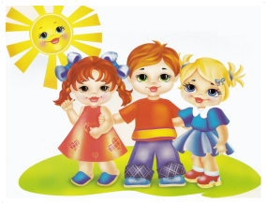
По извилистой дорожке
Шли по миру чьи-то ножки.
Вдаль смотря широкими глазами,
Шел малыш знакомиться с правами.
Рядом мама крепко за руку держала,
В путь-дорогу умницу свою сопровождала.
Знать должны и взрослые, и дети
О правах, что защищают их на свете

В МБДОУ д/с № 22 п. Стодолище с 26 по 27 ноября 2020 года в рамках районной акции «Я ребёнок – я имею право» в подготовительной группе прошли мероприятия:
- Непосредственно образовательная деятельность по темам: «Вредные привычки» - занятие из цикла «К здоровому образу жизни», «Право ребенка на имя, отчество и фамилию», «Право ребенка на охрану здоровья», «Права ребенка на образование»;
- Рисование и раскрашивание с детьми рисунков на данную тематику
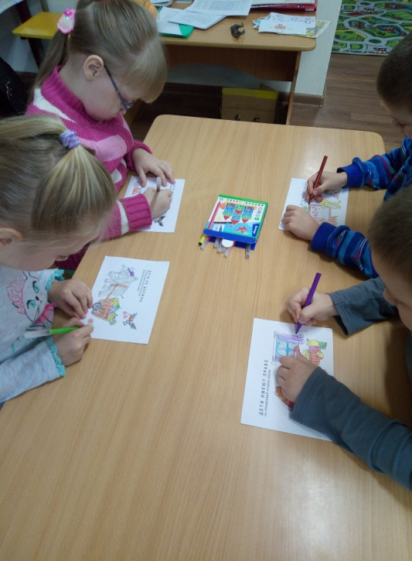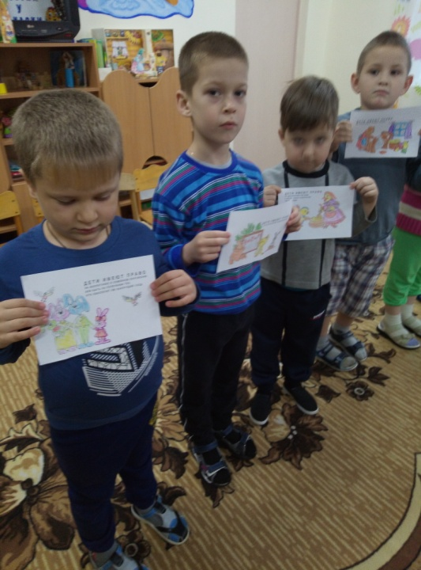

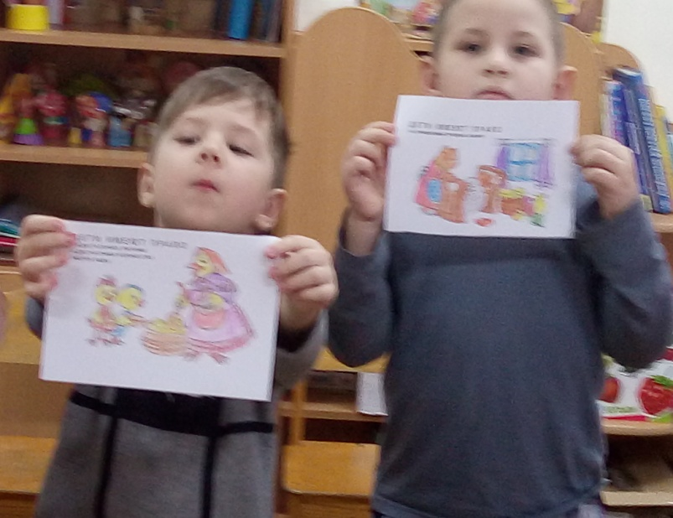
- Беседы с детьми: «Что такое права ребёнка?», «Что такое хорошо и что такое плохо?», «Как дружить без ссоры?», «У каждого есть имя».
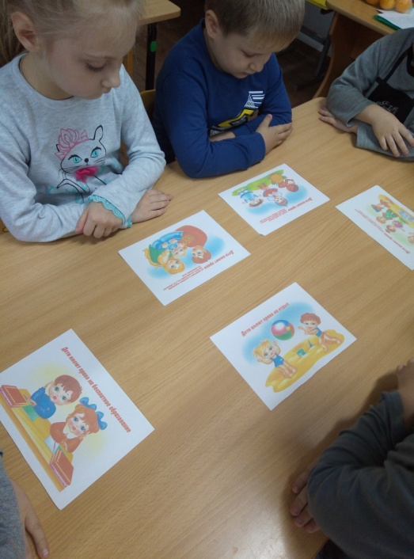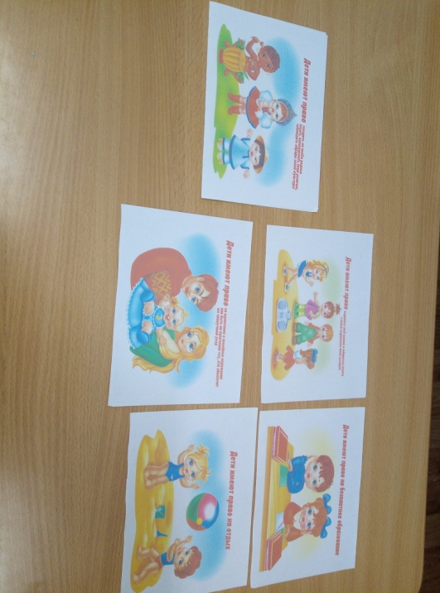
- С детьми были организованы игры, викторины и проблемные ситуации: «Не поделили игрушку», «Рядом с тобой друг», «Запрещается - разрешается», «Я похож на тебя, но отличаюсь» и др.
- Оформили папку-передвижку для родителей на тему «Конвенция ребёнка, о правах»
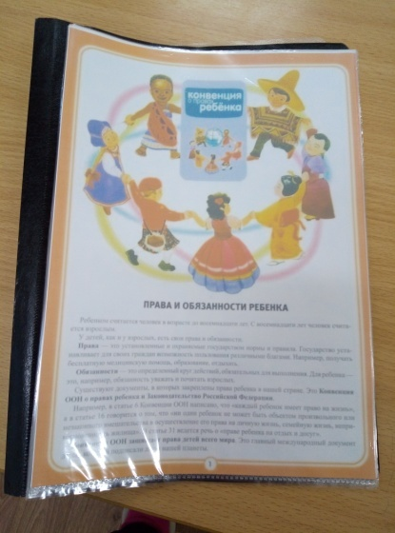
- Просмотр презентации по правам ребёнка

